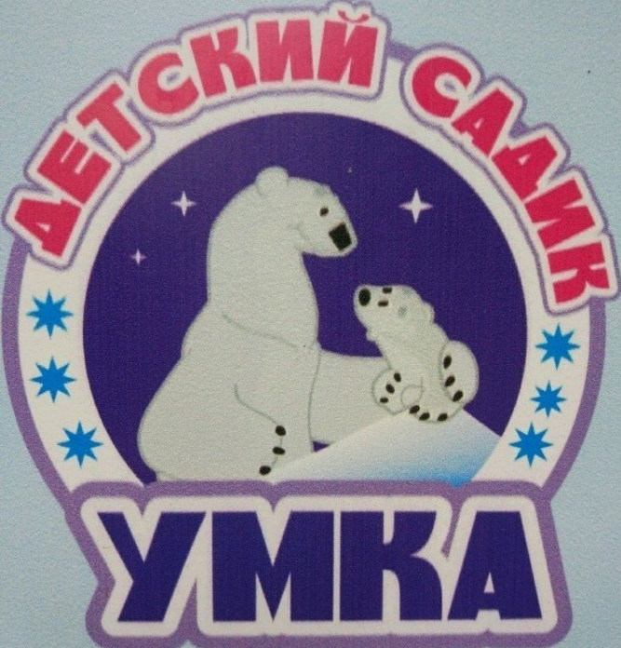

Муниципальное автономное дошкольное образовательное учреждение
«Детский сад №394 комбинированного вида с татарским языком воспитания и обучения"
Советского района г. Казани

находится по адресу:
420140, Республика Татарстан, город Казань, ул.Минская д.14

